Основы методического подхода к совершенствованию организации охраны труда в строительстве на основе системы управления рисками
Е.В. Стасева, С.Л. Пушенко
Ростовский государственный строительный университет
г. Ростов-на-Дону

Одной из серьезных проблем в системе управления охраной труда в организациях строительного комплекса, является то, что она построена на принципах реагирования на опасные случаи и ситуации, а не на принципах их профилактики. Это не позволяет определять наиболее важные и первостепенные направления профилактической работы по охране труда. Отсутствие системного подхода к решению проблем охраны труда и низкий уровень информационного обеспечения не позволяют осуществлять эффективное управление охраной труда, и, как следствие, формировать научно обоснованное планирование мероприятий по обеспечению безопасности производственного процесса [1].
Осуществление задачи перехода к управлению рисками, сопутствующими производственной деятельности, целесообразно проводить в рамках СУОТ, так как система предполагает более высокий уровень организации работ по охране труда и обладает необходимыми информационными потоками для процедур идентификации и оценки рисков. Основным этапом управления рисками является проведение их оценки.
Установлено, что источниками информации для выявления опасностей и оценки рисков в организации охраны труда являются результаты: аттестации рабочих мест, производственного контроля за соблюдением требований охраны труда, проведения медицинских осмотров, анализа анкет (опроса) работников, статистической отчетности по охране труда и другие [2, 3].
Переход к управлению рисками есть необходимое условие изменения существующей стратегии обеспечения безопасности труда. При этом СУОТ является действенным средством управления безопасностью только в том случае, если результаты анализа рисков будут использоваться для принятия управленческих решений на уровне организации и ее структурных подразделений.
Основными подходами к формированию современных систем управления охраной труда на предприятиях строительного комплекса являются: директивное управление, менеджмент охраны труда, и интегрированные системы управления предприятием. Состав функций решаемых СУОТ соответствует набору основных функций менеджмента, составляющих классический управленческий цикл, что позволило определить сопряжение системы управления охраной труда и методологии управления рисками как приоритетного направления в повышении эффективности реализации охраны труда строительного предприятия [4, 5].
В качестве приоритетного направления совершенствования и повышения эффективности СУОТ, разработан методический подход [5], позволяющий осуществить адаптацию системы организации охраны труда на предприятии к управлению рисками и включает в себя:
- определение структурной схемы системы управления рисками в рамках СУОТ, которая предполагает: настройку основных информационных элементов для решения задач управления рисками, реализацию модели и методики оценки и управления рисками на предприятии строительного комплекса (рис. 1).
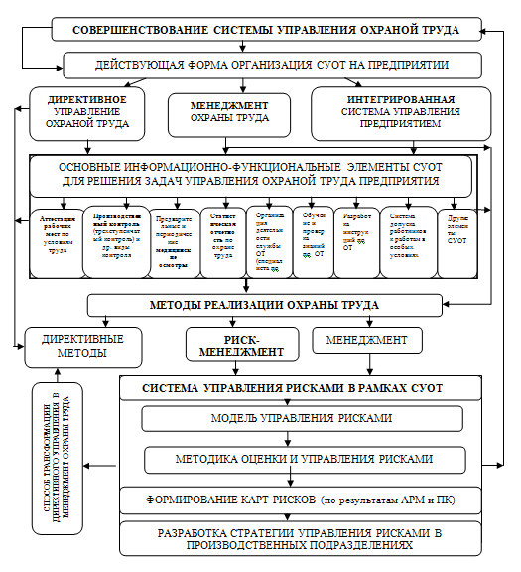
Рис. 1. Структурная схема организации системы управления рисками в рамках СУОТ строительного предприятия

Предложенная в рамках методического подхода модель управления рисками, состоит из следующих этапов (рис. 2):
- идентификация рисков на основе данных информационных элементов СУОТ строительного предприятия;

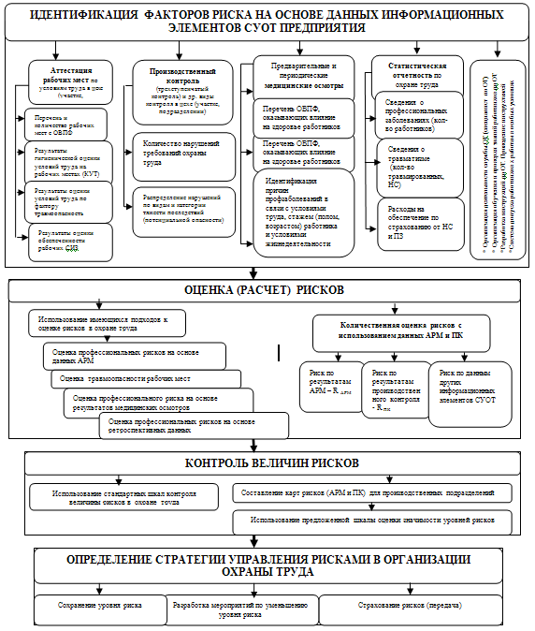
Рис. 2 Модель управления рисками охраны труда

- расчет рисков на основе усовершенствованной модели оценки рисков и других имеющихся подходов к оценке рисков в охране труда, таких как: оценка профессиональных рисков на основе данных АРМ, оценка травмоопасности рабочих мест, оценка профессионального риска на основе результатов медицинских осмотров и ретроспективных данных и др.;
- контроль величин рисков с использованием стандартных шкал или разработанной шкалы оценки значимости уровней рисков (по результатам АРМ и ПК), определяющей оптимальную стратегию их управления в конкретных производственно-технологических условиях, включающую в себя: сохранение уровня риска; разработку мероприятий по уменьшению уровня риска и снижению влияния производственных факторов; страхование рисков в охране труда.
Особенность разработанного методического подхода состоит в том, что при оценке рисков используется одновременно данные аттестации рабочих мест и производственного контроля. На основании полученных значений рисков и в соответствии с предложенной шкалой оценки значимости рисков, осуществляется разработка решений по управлению рисками. При анализе результатов оценки и выборе стратегии управления, приоритетным выбирается то направление, где значение риска наибольшее.
Таким образом, определяющим фактором функционирования СУОТ становится фактор профилактики производственной безопасности, реализуемый на основе анализа и оценки рисков, рассчитанных по результатам производственного контроля, аттестации рабочих мест или других информационных элементов СУОТ, составляющих основу методического подхода к совершенствованию организации охраны труда в строительстве на основе системы управления рисками [5].
Литература:
- Стасева Е.В., Пушенко С.Л. Проблемы эффективного и научно-организованного управления охраной труда в организациях строительного комплекса // Вестник Волгогр. гос. арх.-строит. ун-та; Сер.: Строительство и архитектура. Волгоград: ВолгГАСУ, 2011. – Вып. 24(43). – С. 103-112.
- Стасева Е.В., Пушенко С.Л. Использование системного подхода в проектировании деятельности системы управления охраной труда строительной организации // Интернет-вестник Волгогр. гос. арх.-строит. ун-та; Сер.: Политематическая. Волгоград: ВолгГАСУ, 2011. – Вып. 3(17). – www.vestnik.vgasu.ru.
- Стасева Е.В., Пушенко С.Л. Нормативно-правовые основы разработки методики изучения эффективности реализации системы управления и организации охраны труда в организациях строительного комплекса // Интернет-вестник Волгогр. гос. арх.-строит. ун-та; Сер.: Политематическая. Волгоград: ВолгГАСУ, 2011. – Вып. 3(17).
- Пушенко С.Л., Страхова Н.А. Методология управления рисками охраны труда на предприятиях стройиндустрии // Монография. – Ростов-на-Дону: ЗАО «Ростиздат», 2011 -298 с.
- Стасева Е.В. Совершенствование и повышение эффективности организации охраны труда в строительстве на основе системы управления рисками: Дисс. на соиск. уч. степ. к.т.н. // Волгоградский государственный архитектурно-строительный университет. – Волгоград, 2012.-196 с.

